L3_4.1 Urlaub
L3_4.1 Aufgabe:

Eine 4-köpfige Familie plant einen einwöchigen Skiurlaub in der Schweiz. Das vorhandene Budget beträgt 1.500,00 € und soll die Kosten für Unterkunft und Skipässe abdecken.

Der Wechselkurs zwischen Euro und Schweizer Franken schwankt. Bei der Planung wird von einem Kurs von 1,21 ausgegangen.
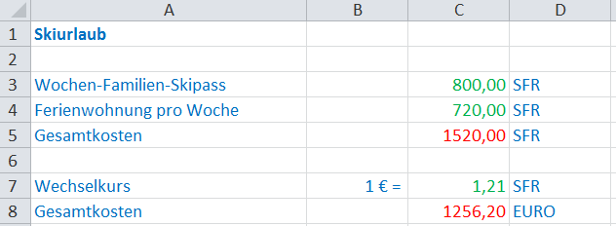

- Berechnen Sie die Gesamtkosten in SFR (Zelle C5) und in Euro (ZelleC8).

- Bis zu welchem Wert darf der Wechselkurs zwischen Euro und SFR sinken, um das Budget von 1.500,00 € einzuhalten?

Beachten Sie das Informationsmaterial 'L3_4.1 Informationsmaterial Zielwertsuche.docx'.

Speichern Sie Ihre Lösung im Ordner 'Ergebnisse' unter dem Namen
'L3_3.4.1 Urlaub.xlsx'.

